Сезон активности клещей открыт!
Кировская область является одной из неблагополучных территорий РФ по заболеваемости клещевым вирусным энцефалитом (КВЭ) и иксодовым клещевым боррелиозом (ИКБ).
Носителями возбудителей этих природно-очаговых инфекций являются иксодовые клещи. Активность клещей проявляется с апреля и до глубокой осени. В этот период голодные клещи нападают на животных и человека.
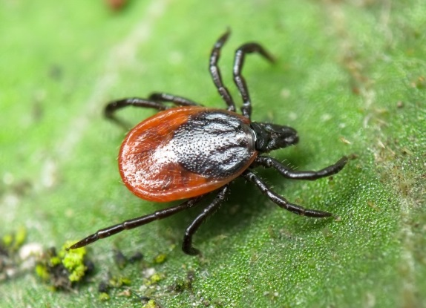
4 апреля 2019 года в области зарегистрирован первый укус клеща у взрослого мужчины в Орловском районе на берегу реки Вятка. Также первые укусы произошли в Шабалинском, Немском, Оричевском районах.
Местами обитания клещей являются смешанные хвойно-лиственные леса с густым подлеском, хорошо развитым травяным покровом и подстилкой из гниющих листьев. Область распространения клещей из леса передвигается на дачи, кладбища, скверы и даже городские парки.
Клещи находятся в нижнем растительном ярусе (не выше 1 метра), взбираясь на стебли травы, ветки и листья кустарников, замирают в выжидательной позе. Много клещей концентрируется по обочинам лесных дорог, тропинок.
Их обонятельные органы чутко улавливают приближение добычи. Клещ быстро цепляется острыми коготками за шерсть животного или одежду человека и, подыскав наиболее нежные участки кожи, присасывается.
Присасывание клеща безболезненное и незаметное. По внешнему виду нельзя отличить зараженного клеща от незараженного. Клещи могут быть занесены в помещение, транспорт животными, с букетами цветов, ветками.
Клещи питаются кровью. Самка может сосать кровь несколько суток. Самцы присасываются ненадолго, но могут присасываться неоднократно. При этом клещ вводит в ранку слюну, а с ней и возбудителей инфекций.

Клещевой вирусный энцефалит (КВЭ)
Это острое инфекционное заболевание, протекающее с поражением центральной нервной системы.
Скрытый период заболевания длится около 2 недель, но может быть 2-3 дня или удлиняется до 1 месяца.
Нередко за день – два до начала заболевания человек ощущает признаки недомогания, на которые может не обратить внимания. Затем повышается температура, появляется сильная головная боль, тошнота, иногда рвота. Лицо сильно краснеет, возможны боли в мышцах шеи, рук, в пояснице.
В тяжелых случаях развиваются параличи мышц шеи, плечевого пояса и рук, иногда ног. Риск получить инвалидность вплоть до летальных исходов очень высокий.
Тяжесть заболевания зависит от общего состояния организма перед началом заболевания, от количества вируса, попавшего в кровь человека в период кровососания клеща, от своевременности обращения за медицинской помощью. Заражение КВЭ возможно при употреблении сырого молока коз, коров и непастеризованных молочных продуктов. Здоровый человек не заражается от больного человека.

Иксодовый клещевой боррелиоз (болезнь Лайма, ИКБ)
Это бактериальное заболевание с возможным поражением кожи, нервной системы, опорно-двигательного аппарата, сердца, часто может принимать хроническое многолетнее течение, приводящее к инвалидности.
Это самое распространенное природно-очаговое заболевание в России, в том числе в Кировской области. Возбудители ИКБ – бактерии (боррелии), их естественными хозяевами в природе являются иксодовые клещи.
Не каждый клещ опасен. Но иногда в одном клеще может быть несколько возбудителей. Тогда развивается смешанная инфекция. Поэтому любой присосавшийся клещ должен рассматриваться как потенциально опасный.
Возможно заражение ИКБ при употреблении некипяченого козьего молока.
Скрытый период в среднем составляет 1-3 недели, но может укорачиваться или удлиняться. Заболевание обычно начинается с появления болезненности, зуда, отека и покраснения в месте присасывания клеща. Больные жалуются на умеренную головную боль, общую слабость, недомогание. Повышается температура тела, чаще до 38 ºС, появляется характерная краснота кожи в месте присасывания клеща (эритема). Но может быть и безэритемная форма. Многие больные жалуются на гриппоподобное состояние с лихорадкой, мышечные и суставные боли.
Общее самочувствие может быть относительно удовлетворительным. Эритема (краснота) постепенно, в течение нескольких дней увеличивается в размерах, достигая диаметра от 5 до 60 см (в среднем 15 см). Мигрирующая эритема может быть единичной в месте присасывания клеща, но могут развиваться вторичные, “дочерние” эритемы (не связаны с местом укуса клеща).
При несвоевременном лечении боррелии распространяются по многим органам, поражая их. Развивается хроническая форма через несколько месяцев и даже лет после заражения с поражением кожи, суставов или нервной системы (например, паралич лицевого нерва). Часто поражение органов наблюдается у больных, не имеющих первичных изменений кожи в месте присасывания клеща, т.е. присутствие возбудителя после инфицирования оставалось незаметным для больного.
Нераспознанная болезнь и позднее лечение приводят к прогрессированию заболевания и ухудшают прогноз.
Успех лечения зависит от своевременного обращения больного к врачу и сообщения об укусах клещами. Самолечение недопустимо!

Моноцитарный эрлихиоз человека (МЭЧ) и гранулоцитарный анаплазмоз человека (ГАЧ)
В последние годы в России стали регистрироваться «новые» инфекционные болезни из группы риккетсиозов, передающиеся через укусы клещами. Инфекции протекают в виде острого лихорадочного заболевания, возможны поражения сердца, печени, суставов, неврологические проявления, сыпь на коже. Возбудители – анаплазмы и эрлихии, являющиеся внутриклеточными микроорганизмами, риккетсиями, поражают клетки крови человека. Строго специфических симптомов в клинической картине МЭЧ и ГАЧ нет, поэтому диагностика основывается на результатах лабораторных исследований сыворотки крови больного.
Возможно исследование клещей, снятых с пострадавших людей, с целью обнаружения ДНК возбудителей, что поможет своевременно провести профилактические мероприятия и предупредить развитие болезни.

Как защитить себя от заражения клещевыми инфекциями?

Главная мера защиты – не допускать присасывания клещей!
- Отдыхая в лесу, надо располагаться на открытых полянах вдали от валежника и кустарника.
- Собираясь в лес, необходимо одеться таким образом, чтобы уменьшить возможность заползания клещей под одежду и облегчить быстрый осмотр для обнаружения прицепившихся клещей. Рубашка заправляется в брюки, ворот и рукава наглухо застегиваются, брюки заправляются в носки, на ноги лучше надеть сапоги, на голову – косынку или капюшон. Есть специальная защитная одежда «Биостоп».
- Постоянно проводить само и взаимоосмотры (одежды и тела). Обычно клещи присасываются не сразу, а могут несколько часов находиться в складках одежды или в волосах.
- Использовать специальные химические препараты с целью защиты от нападения клещей. Химические средства делятся на акарицидные (убивающие клещей), репеллентные (отпугивающие клещей) и акарицидно-репеллентные (отпугивающие и убивающие клещей одновременно). Необходимо внимательно изучить инструкцию на препарат! Акарицидные препараты наносят только на одежду из-за их токсичности. Правильное применение средства обеспечивает уровень защиты до 100%. К эффективным препаратам относятся «Дэта» аэрозоль от клещей, «Комарофф антиклещ» спрей, «Пикник антиклещ», «Рефтамид антиклещ» и др.
- В садах, огородах проводить борьбу с грызунами – прокормителями клещей, расчищать территории от мусора. При необходимости можно обработать территорию от клещей химическими препаратами (например, «Медилис-ципер», «Цифокс»).
- Не пить сырое молоко коз, коров.
- Осматривать домашних животных после прогулок на улице.
- Если клещ присосался, его нужно осторожно удалить, не раздавливая в руках, лучше пинцетом или петлей из прочной нити. Есть специальные приспособления для удаления клещей: ручка Лассо, клещеверт. Ранку после удаления клеща необходимо продезинфицировать раствором йода, спиртом. Если клеща случайно раздавили, руки тщательно моют с мылом. Удаленного клеща необходимо поместить в пузырек с плотной пробкой и доставить в вирусологическую лабораторию ФБУЗ «Центр гигиены и эпидемиологии в Кировской области». Исследование клеща нужно для оценки его опасности и, при необходимости, назначения лечения.
- Каждому пострадавшему от присасывания клеща следует обратиться в свое лечебное учреждение для дальнейшего наблюдения. Только под контролем врача назначаются экстренная серопрофилактика иммуноглобулином против КВЭ или антибиотики при подозрении на ИКБ, МЭЧ, ГАЧ.
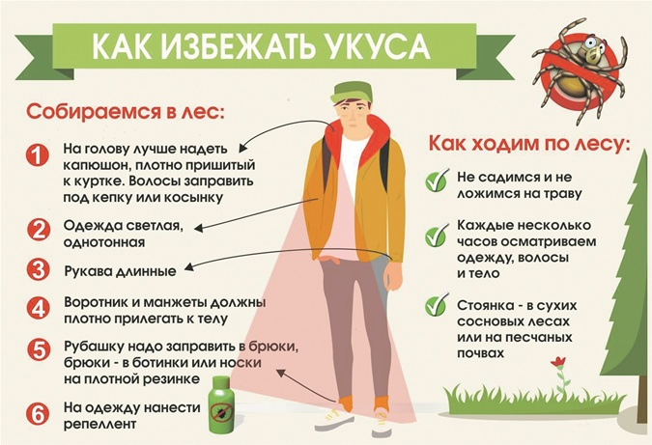

В Центре можно получить весь комплекс по профилактике клещевых инфекций в одном месте, по принципу одного окна:
- исследование клеща на КВЭ, ИКБ, МЭЧ, ГАЧ, забор крови из вены;
- исследование сыворотки крови для диагностики клещевых инфекций;
- введение иммуноглобулина;
- вакцинация против клещевого вирусного энцефалита;приобрести химические средства защиты от клещей.
В ФБУЗ «Центр гигиены и эпидемиологии в Кировской области» (г. Киров, ул. Свободы, д. 64а) работает кабинет иммунопрофилактики, где взрослому населению (с 18 лет) можно получить консультации по интересующим вопросам, сделать прививки от клещевого энцефалита, при необходимости получить профилактическое лечение от «клещевых инфекций».
Внимание! Лица, застрахованные от укуса клеща, должны внимательно изучить алгоритм оказания первичной медицинской помощи в своем договоре страхования.
Помните! Соблюдая меры предосторожности, Вы защитите себя и своих детей от заболеваний, передающихся через укусы клещами.

